
Всероссийские конкурсы «Уникум»
http://www.unikru.ru/
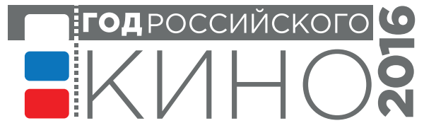

Всероссийская творческая викторина-квест
«Фильм! Фильм! Фильм!»

ОТВЕТЫ НА Задания для УЧАЩИХСЯ 1-2 КЛАССОВ
(максимальное количество баллов – 30)

Серия I
«Наши лучшие мультфильмы»
(максимальное количество баллов - 10)
Определите имена сказочных персонажей, представленных в таблице. За каждую правильно заполненную ячейку таблицы – 1 балл. Если Вы не ошиблись, то сможете найти клад – прочитать по первым буквам имен персонажей зашифрованное слово!

№ п/п | Имя сказочного персонажа | Изображение персонажа
 | Кащей бессмертный | 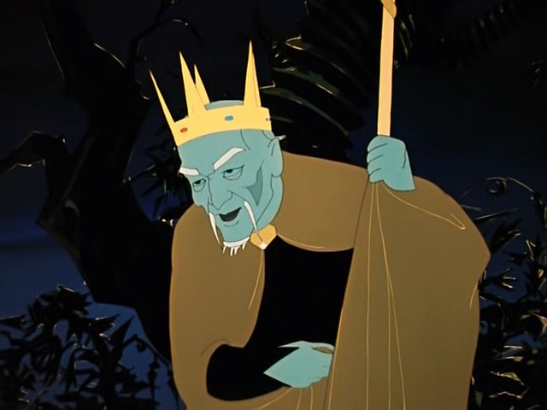
 | Илья Муромец | 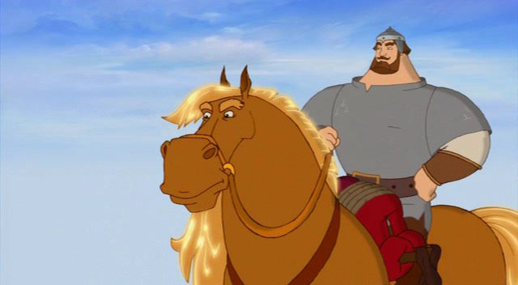
 | Незнайка | 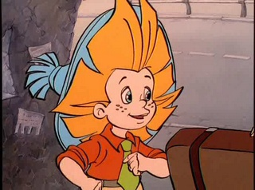
 | Ослик ИА | 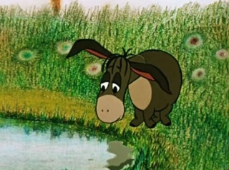
 | Снегурочка | 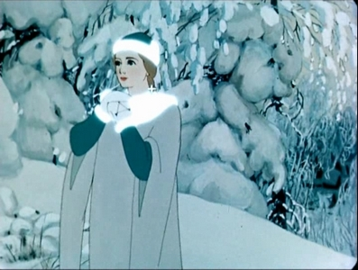
 | Таракан-тараканище | 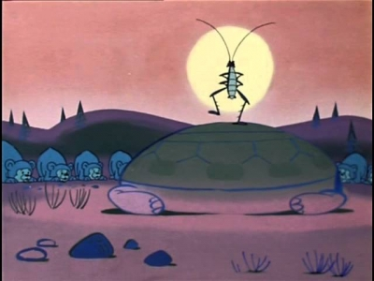
 | Гадкий Утенок | 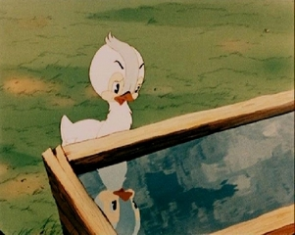
 | Дюймовочка | 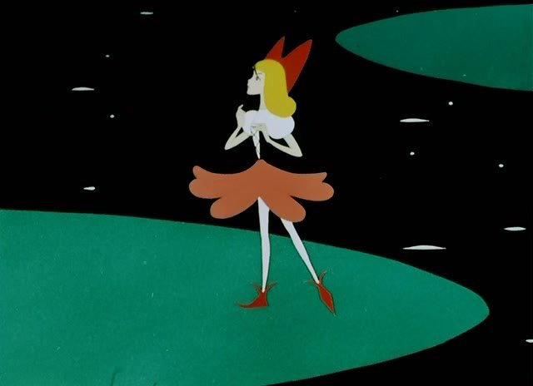
 | Иван | 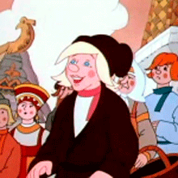
 | Баба Яга | 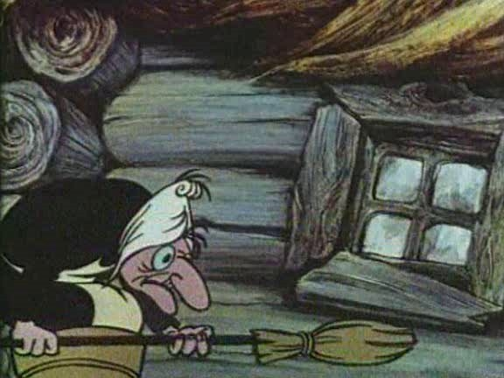

Слово: КИНОСТУДИЯ

Серия II
«Киношедевры»
(максимальное количество баллов - 10)

Определите названия художественных фильмов, кадры из которых представлены в таблице. За каждую правильно заполненную ячейку таблицы – 1 балл.

№ п/п | Название фильма | Кадр из фильма
 | «Приключения Буратино» | 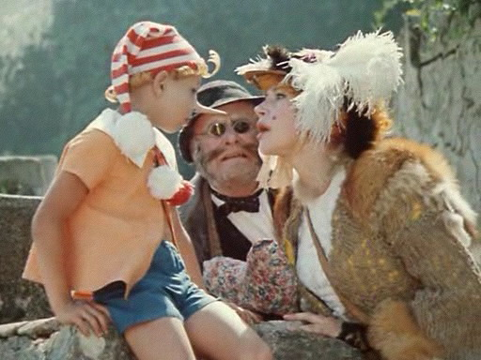
 | «Волшебная лампа Алладина» | 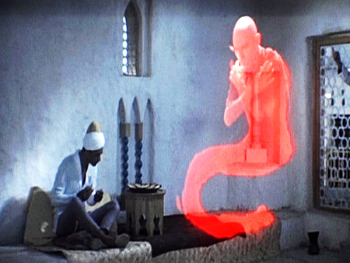
 | «Золушка» | 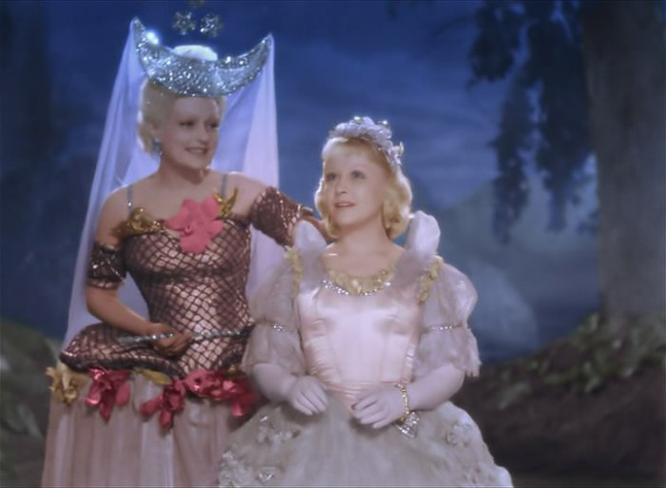
 | «Мама» | 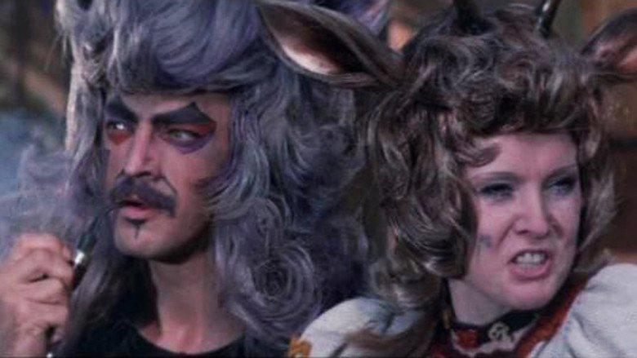
 | «Королевство кривых зеркал» | 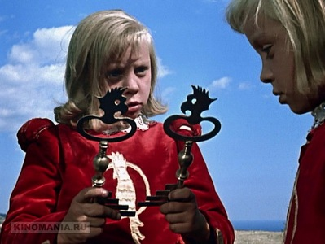
 | «Морозко» | 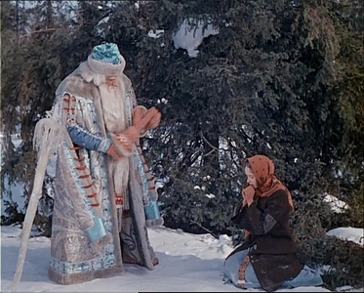
 | «Снегурочка» | 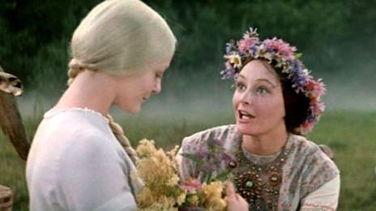
 | «Про Красную Шапочку» | 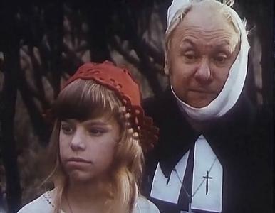
 | «Приключения Электроника» | 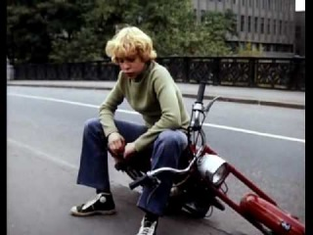
 | «Старик Хоттабыч» | 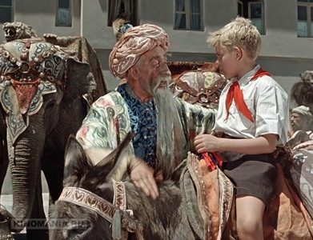

Серия III
«Мой комикс»
(максимальное количество баллов - 10)

…
До новых встреч!

